Мокап (англ. mockup — макет) — это реалистичная модель предмета, которая помогает показать, как дизайн будет выглядеть в контексте: на экране телефона, футболке или на улицах города.
Это изображение смартфона, ноутбука, телевизора, умных часов и других гаджетов с дизайном вместо экрана. Такие мокапы используют, чтобы понимать, как выглядит мобильное приложение или сайт на конкретном устройстве. Лучше показывать заказчику мокапы, чем скриншоты: будет понятно, как его разработка впишется в экран iPhone 14 или Xiaomi Redmi 9C.

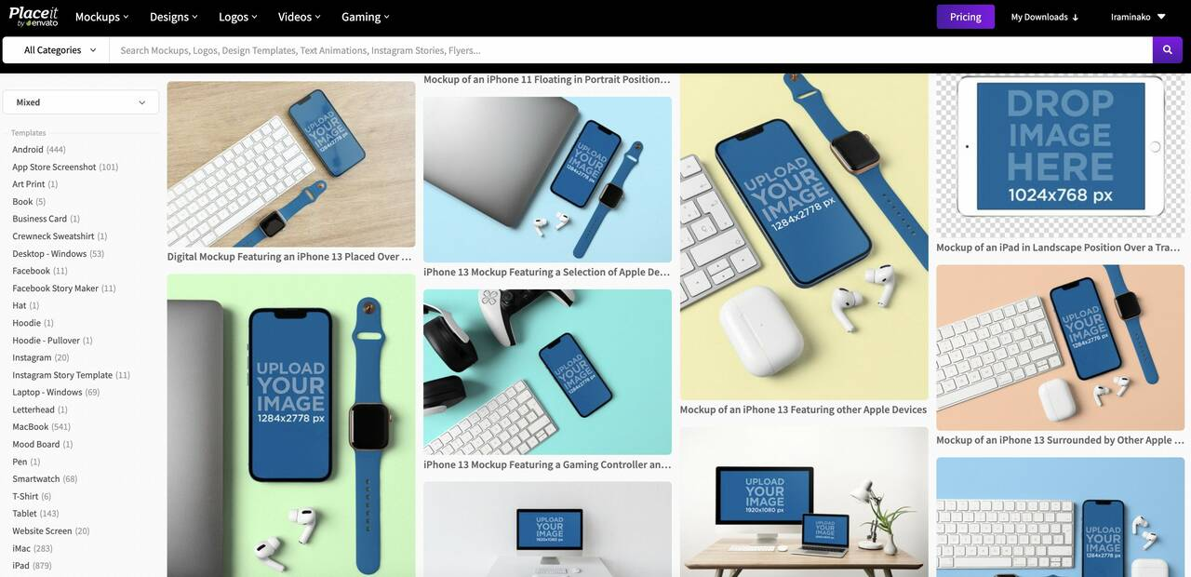
Рисунок 1 – Примеры шаблонов для создания мокапов

Для создания мокапа цифрового продукта можно использовать специальные онлайн ресурсы, например, «Freemockup» «Freepik» «Mockupworld».

